อย่าหลงเชื่อโฆษณาผลิตภัณฑ์ “Jasmine”
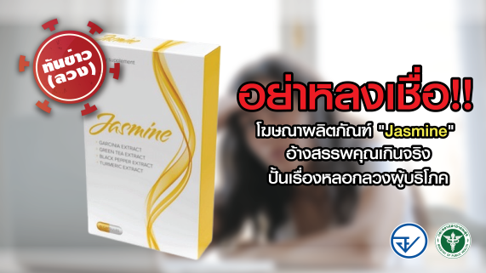
อ้างสรรพคุณเกินจริง ปั้นเรื่องหลอกลวงผู้บริโภค

พบการโฆษณาผลิตภัณฑ์ “Jasmine” เลข อย. 13-1-09459-5-0090 ทางเว็บไซต์ โดยโฆษณาชวนเชื่อช่วยลดน้ำหนัก ระบุสรรพคุณ “กระตุ้นการเผาผลาญได้อย่างดีเยี่ยม... ส่งเสริมการกำจัดไขมันขั้นสุด... กระตุ้นเนื้อเยื่อไขมันสีน้ำตาล... ช่วยลดคลอเรสเตอรอลในเลือด... ช่วยสลายและใช้งานไขมัน กำจัดไขมันส่วนเกินจากกระแสเลือด ทำให้เนื้อเยื่อไขมันลดลง... มีประสิทธิภาพในการต้านภาวะซึมเศร้า... ช่วยให้การทำงานของตับดีขึ้น...” เป็นต้น โดยมีการสร้างเรื่องราวเกี่ยวกับแพทย์หญิงชาวไทยรายหนึ่งถูกไล่ออกจากประเทศชั้นนำ เนื่องจากปฏิเสธที่จะขายผลิตภัณฑ์เผาผลาญไขมันสูตรพิเศษให้แก่บริษัทยาในประเทศนั้น จึงได้ร่วมกับทีมงานผลิตผลิตภัณฑ์จนสำเร็จ
สำนักงานคณะกรรมการอาหารและยา (อย.) ได้ดำเนินการตรวจสอบข้อเท็จจริง พบว่า เป็นข้อมูลลวง โดยโฆษณาดังกล่าวแสดงคุณประโยชน์ คุณภาพ หรือสรรพคุณของอาหารอันเป็นเท็จหรือหลอกลวงให้เกิดความหลงเชื่อโดยไม่สมควรและไม่ได้รับอนุญาต ส่วนเว็บไซต์ที่โฆษณาผลิตภัณฑ์ดังกล่าวเป็นเว็บไซต์ที่จดทะเบียนในต่างประเทศ หากเกิดปัญหาใด ๆ ในการบริโภคผลิตภัณฑ์จะไม่สามารถตามหาผู้รับผิดชอบได้ นอกจากนี้ ยังพบมีการแอบอ้างชื่อและภาพบุคลากรทางการแพทย์เป็นผู้คิดค้นผลิตภัณฑ์ แต่แท้จริงแล้วนั้น ไม่พบว่าเป็นแพทย์จริงแต่อย่างใด ทั้งนี้ ภาพหญิง-ชายที่อ้างว่าเป็นผู้คิดค้นและรับรองผลิตภัณฑ์นั้น เป็นภาพหญิง-ชายที่เผยแพร่ทั่วไปอยู่บนอินเทอร์เน็ตอยู่แล้ว ดังนั้น จึงขอเตือนประชาชนอย่าหลงเชื่อโฆษณาลักษณะนี้
ข้อเสนอแนะ
ขอให้ผู้บริโภคระมัดระวังอย่าหลงเชื่อผลิตภัณฑ์ที่โอ้อวดสรรพคุณเกินจริง หรือสร้างเรื่องราวดึงดูดความสนใจที่เป็นไปไม่ได้ หากมีปัญหาเรื่องน้ำหนักตัวควรปรับเปลี่ยนพฤติกรรมการบริโภค และออกกำลังกายอย่างเหมาะสม หากพบเห็นขอให้สงสัยไว้ก่อนว่าเป็นโฆษณาที่ไม่ได้รับอนุญาตจาก อย. อย่างแน่นอน ทั้งนี้ ผู้บริโภคสามารถตรวจสอบข้อมูลการขออนุญาตผลิตภัณฑ์ได้ที่ www.fda.moph.go.th หรือผ่าน Line@FDAThai, Facebook : FDAThai หากพบผลิตภัณฑ์ที่สงสัยว่าจะไม่ปลอดภัย ขอให้แจ้งร้องเรียนได้ที่สายด่วน อย. 1556 หรือสำนักงานสาธารณสุขจังหวัดทั่วประเทศ
***********************************************
วันที่เผยแพร่ข่าว 29 กันยายน 2565 ข่าวแจก 172 / ปีงบประมาณ พ.ศ. 2565

